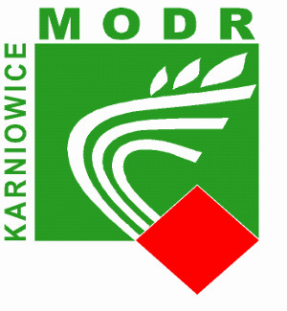
MAŁOPOLSKI OŚRODEK DORADZTWA ROLNICZEGO
z/s w Karniowicach
Powiatowy Zespół Doradztwa Rolniczego
w Miechowie

dyżur pełni- ADAM CZARNECKI
w każdy WTOREK
w godzinach 8⁰⁰ – 15⁰⁰ tel. 697 039 013
e-mail adam.czarnecki@modr.pl

